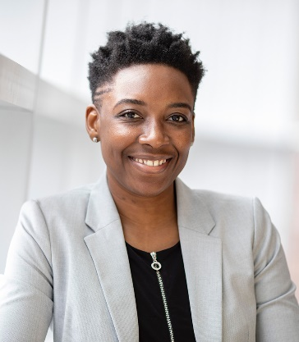
CLARA RIVERA
Ingénieure environnement
Passionnée par l'ingénierie et la résolution de problèmes en tout genre,
j'ai décidé de m'impliquer dans la protection de l'environnement qui est à
mes yeux l'enjeu majeur du XXIe siècle. Ce qui me motive : travailler en équipe pour comprendre un problème et imaginer des solutions simples et durables.
06 12 34 56 78
clara@doyoubuzz.com
Linkedin.com/user
Nantes
- Membre du Conseil de l’Initiative française pour les nanotechnologies.

- Membre de l'exécutif du 8e Congrès des étudiants en génie des matériaux et métallurgie
PRIX, DISTINCTIONS
- Logiciels de SIG (Systèmes d'Information Géographique)
- Gestion des ressources naturelles
- Evaluation des risques environnementaux
- Communication écrite et orale
- Travail en équipe multidisciplinaire
COMPETENCES
EXPERIENCES PROFESSIONNELLES
Ingénieure environnement Depuis 2020
Université de Nantes
- Synthétisation de nano-tiges de TiO₂ par méthode hydrothermale + examen de l'effet du dopant Ag sur ses propriétés photovoltaïques (matériels de caractérisation : XRD, FE-SEM, UV-DRS)
- Microscopie FE-SEM
- Spectroscopie UV-DRS
- Obtention d'un prix de 1500 € du conseil de l'innovation nanotechnologique pour mes recherches

Experte technique Mars 2017 - Déc. 2019
MatR Lab
- Conseils auprès de nos clients (laboratoires et usines) pour la sélection et l'achat de leur équipement en fonction de leurs besoin (coûts / délais de livraisons / particularités de l'équipement).
- Accompagnement d'une dizaine de clients par semaine.
LANGUES

Français : Langue maternelle

Anglais : TOEFL : 107/120

2020 - Master international d’ingénierie – Ecole Centrale, Nantes

2014 - Master of Science – University of Chicago
FORMATIONS
Randonnée, snowboard, guitare électrique.
CENTRES D’INTERET


Un CV Word, c’est sympa. Avec DoYouBuzz, c’est mieux.
Fatigué·e de perdre du temps avec la mise en page de votre CV sur Word ?
Si on s’est appliqué à vous proposer des modèles de qualité, on le sait, il peut être frustrant
de lutter avec chaque élément sur Word, les textes qui se décalent, les sections qui ne s’alignent pas…
La solution ? L’éditeur de CV en ligne DoYouBuzz.
Créer mon CV gratuitement

- Des modèles de CV modernes à télécharger en PDF pour un résultat propre
- Plus simple que Word : vos informations s’adaptent automatiquement à la mise en page
- Vous pouvez partager votre CV en ligne en un clic

Comment utiliser ce modèle de CV Word ?
Polices d’écriture
Assurez-vous d’installer les polices d’écriture utilisées (si besoin) avant d’ouvrir le modèle.
Polices utilisées : Aptos (normalement intégrée avec Word), sinon elle est disponible ici gratuitement.

Comment modifier le modèle ?
En ouvrant ce modèle de CV avec Word, vous pourrez simplement déplacer, copier, modifier ou supprimer les éléments présents sur ce document. Pour insérer votre photo, deux options :
- Sélectionnez la photo présente sur le modèle, puis cliquez sur "Format de l’image" dans le menu du haut. Cliquez ensuite sur "Changer d’image", puis "Cet appareil" pour uploader une photo depuis votre ordinateur. Option à privilégier si la photo est insérée dans une forme ronde, par exemple.
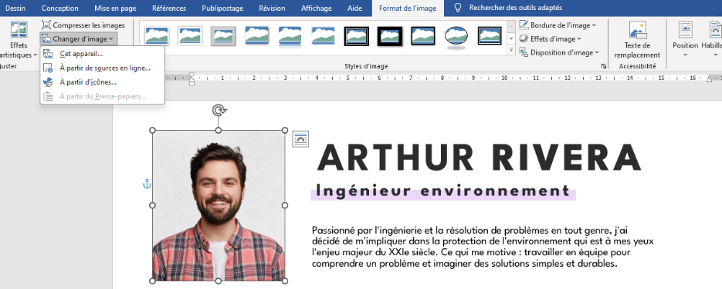
- Supprimer la photo présente sur le modèle et insérez la vôtre.
Bonne recherche d'emploi !
Tous nos modèles de CV sont la propriété de DoYouBuzz, SAS. Vous pouvez les modifier et les télécharger librement pour un usage personnel et non-commercial. Ces modèles ne peuvent être revendus, copiés, distribués ou réutilisés sur d’autres sites web sans le consentement préalable et écrit de DoYouBuzz, SAS. Pour toute question, contactez DoYouBuzz à cette adresse : bonjour@doyoubuzz.com


Parcourez tous nos modèles de CV sur www.doyoubuzz.com !

